Arbeitsblatt IV

Entwicklung der Frucht

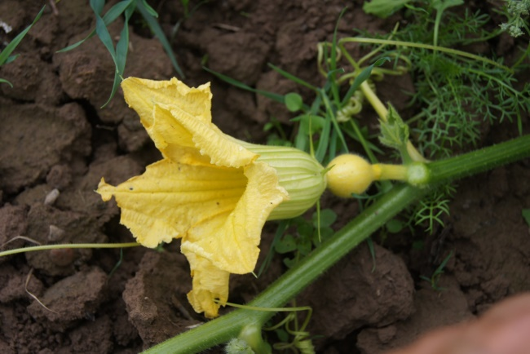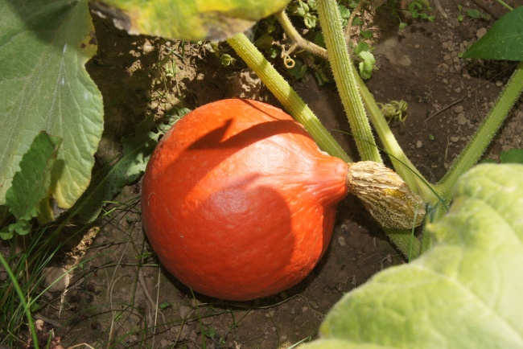

1. Querschnitt und Längsschnitt durch den Fruchtknoten

Fruchtfleisch

3kammrige Samenanlage

Mit vielen

Samenschale

1. Längsschnitt durch die Frucht

Frage: a) Warum sollte eine Kürbisblüte mehrfach bestäubt werden?  
 Damit ausreichend Pollen zur Befruchtung der vielen Eizellen in der Samenanlage zur Verfügung stehen!   
 b) Nenne weitere Beerenfrüchte!  
 Banane, Melone, Kiwi, Dattel, Tomate, Paprika, Avocado, Papaya

Merke:  
A) Frucht öffnet sich bei Reife nicht und wird daher   
 als Schließfrucht bezeichnet  
B) Samen sind in Fruchtfleisch eingebettet, daher   
 handelt es sich um eine Beere. Da sie von einer   
 derben Außenhaut umschlossen ist spricht man auch   
 von einer Panzerbeere

Samen

Mit vielen

Samenanlage

Mit vielen

Weiches Fruchtfleisch